MOLIERE


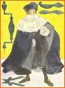
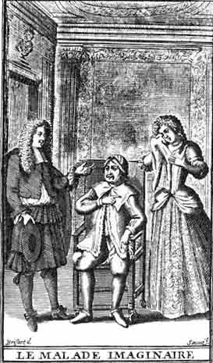
LE MALADE IMAGINAIRE (étude de l'œuvre)

SEQUENCE N°2

COMPETENCES A MAITRISER A LA FIN DE LA SEQUENCE

Cette séquence est basée sur l'ouvrage:
MOLIÈRE, Le Malade imaginaire, Petits Classiques Larousse, n°11, Texte intégral, Paris 2005,

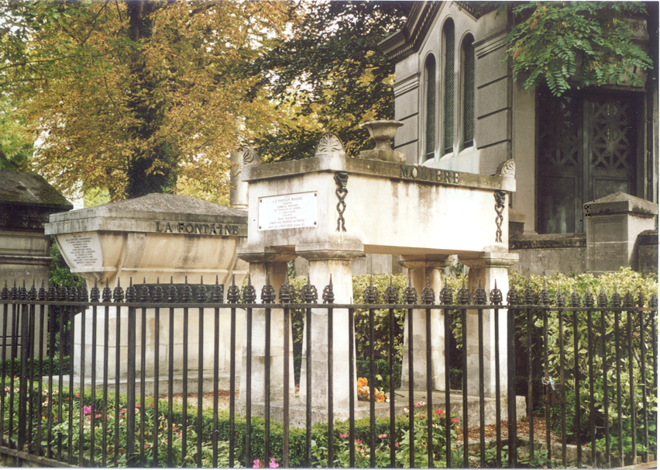

En avant-plan, tombe de Molière au cimetière du Père-Lachaise, Paris; en arrière-plan la tombe de La Fontaine (photo Lebrun G, 2006)

1. Introduction au Malade imaginaire: quelques scènes à créer.

Répartis par groupes, vous allez être amenés à créer de courtes saynètes.

1. Un malade compte ses factures et se lamente. Il paie trop et maudit son médecin et son pharmacien.

2. Un soupirant veut faire un compliment à son futur beau-père. Il est maladroit, fait un peu intello et se "prend les pieds dans le tapis" dans son texte.

3. Un malade ne se sent pas très bien et demande à son médecin qu'il lui prenne le pouls. Ce faisant, le médecin va lui trouver quelques maladies.

4. Tu dois essayer de convaincre un malade que son médecin n'est pas un bon médecin et qu'il n'a aucune maladie malgré ce que son médecin lui fait croire.

5. Un médecin se fâche contre son malade qui a refusé de prendre un médicament qu'il lui avait prescrit. En fait, un ami lui avait dit que ce médicament ne servait à rien.

6. Une femme est devant son mari qui feint d'être mort et elle se réjouit de sa mort. Le mari se réveille …

7. Dans les mêmes circonstances, sa fille apprend sa mort et elle en est très attristée.

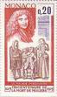
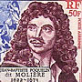

Les scènes que vous venez de jouer se retrouvent chez Molière:
1.Acte 1 Scène 1
2. Acte 2 Scène 5
3.Acte 2 Scène 6
4. Acte 3 Scène 3
5. Acte 3 Scène 5
6. Acte 3 Scène 12
7. Acte 3 Scène 13

Les pages qui suivent vont te permettre de noter l'essentiel des informations fournies par le livre que tu as sous les yeux. Une page par sujet !

 Il te faudra aussi lire l'Acte 1 Scène 7

A la fin de la séquence, tu devras aussi pouvoir répondre à ces quelques questions, sur feuilles:

1. Page 47: Observation, première question.
2. Page 120: Observation, portrait du fils par son père.
3. Page 129: Observation, premier point.
4. Acte 3, Scène 3: pourquoi cette scène est-elle représentative de la vision des médecins chez Molière ?
5. Page 163: Observation première question
6. Page 163: Interprétations, mise en scène.
7. En quoi le troisième intermède est-il représentatif de la vision qu'a Molière des médecins ?

RESUME ET PLACE DES EXTRAITS DANS LA PIECE (pages 208 et 209)

____________________________________________________________________________________________________________________________________________________________________________________________________________________________________________________________________________________________________________________________________________________________________________________________________________________________________________________________________________________________________________________________________________________________________________________________________________________________________________________________________________________________________________________________________________________________________________________________________________________________________________________________________________________________________________________________________________________________________________________________________________________________________________________________________________________________________________________________________________________________________________________________________________________________________________________________________________________________________________________________________________________________________________________________________________________________________________________________________________________________________________________________________________________________________________________________________________________________________________________________________________________________________________________________________________________________________________________________

LE TEMPS DE LA PIÈCE: pages 6 / 7 / 29
LE TEMPS DE MOLIÈRE: pages 8 à 13

____________________________________________________________________________________________________________________________________________________________________________________________________________________________________________________________________________________________________________________________________________________________________________________________________________________________________________________________________________________________________________________________________________________________________________________________________________________________________________________________________________________________________________________________________________________________________________________________________________________________________________________________________________________________________________________________________________________________________________________________________________________________________________________________________________________________________________________________________________________________________________________________________________________________________________________________________________________________________________________________________________________________________________________________________________________________________________________________________________________________________________________________________________________________________________________________________________________________________________________________________________________________________________________________________________________________________________________________

LE SUJET: MOLIÈRE ET SA MALADIE (page 25)

____________________________________________________________________________________________________________________________________________________________________________________________________________________________________________________________________________________________________________________________________________________________________________________________________________________________________________________________________________________________________________________________________________________________________________________________________________________________________________________________________________________________________________________________________________________________________________________________________________________________________________________________________________________________________________________________________________________________________________________________________________________________________________________________________________________________________________________________________________________________________________________________________________________________________________________________________________________________________________________________________________________________________________________________________________________________________________________________________________________________________________________________________________________________________________________________________________________________________________________________________________________________________________________________________________________________________________________________

LES PERSONNAGES

LA FAMILLE D'ARGAN

BERALDE

ARGAN

BELINE

ANGELIQUE

LOUISON

CLEANTE

AUTRES PERSONNAGES

MR DIAFOIRUS

MR PURGON

THOMAS DIAFOIRUS

MR FLEURANT

TOINETTE

MR BONNEFOI

2. Dans cette illustration, peux-tu retrouver le nom de tous les personnages ?

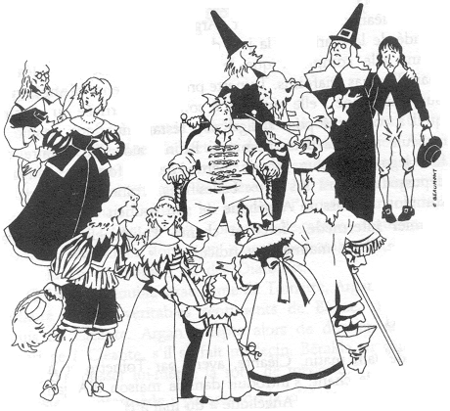

1. ……………………………………………………..
2. ……………………………………………………..
3. ……………………………………………………..
4. ……………………………………………………..
5. ……………………………………………………...
6. ……………………………………………………...
7. ……………………………………………………..
8. ……………………………………………………..
9. ……………………………………………………..
10. ………………………………………………………
11. ………………………………………………………
12. ……………………………………………………….

LES INTERACTIONS ENTRE LES PERSONNAGES

3. Explique les interactions entre les personnages telles que présentées page 215.

____________________________________________________________________________________________________________________________________________________________________________________________________________________________________________________________________________________________________________________________________________________________________________________________________________________________________________________________________________________________________________________________________________________________________________________________________________________________________________________________________________________________________________________________________________________________________________________________________________________________________________________________________________________________________________________________________________________________________________________________________________________________________________________________________________________________________________________________________________________________________________________________________________________________________________________________________________________________________________________________________________________________________________________________________________________________________________________________________________________________________________________________________________________________________________________________________________________________________________________________________________________________________________________________________________________________________________________________

VOCABULAIRE THÉÂTRAL

LE MALADE IMAGINAIRE EN 13 QUESTIONS

